Krasznahorkai-ünnepet tartott az ELTE
Kétnapos Krasznahorkai-ünnepet tartott az Eötvös Loránd Tudományegyetem a Krasznahorkai-év keretében. Pénteken az ELTE ünnepélyes keretek között díszdoktori címet adományozott korábbi hallgatójának, Krasznahorkai Lászlónak. Csütörtökön a megújult Trefort-kert és a BTK campus közösségi tereinek ünnepélyes megnyitásától a felolvasásokon és a Krasznahorkai Olvasótér felavatásán át az íróval folytatott személyes beszélgetésig egymást érték a programok, az ünneplést pedig egy különleges audiovizuális előadás zárta.
A szeptember 17-i programok a Kapcsolódások és közös terek – Krasznahorkai-ünnep a felújított Trefort-kertben című rendezvénysorozat részeként valósultak meg. A nap egyszerre kapcsolódott az ELTE 2026-os Krasznahorkai-évéhez és a megújult campus bemutatásához.
A program délután a Trefort-kertben kezdődött, ahol Bartus Dávid, az ELTE BTK dékánja és Szemerey Samu, a Közlekedési és Beruházási Minisztérium államtitkára köszöntötte a résztvevőket. A dékán, valamint a felújításban még építészként részt vevő államtitkár kiemelte, nagy öröm, hogy a történelmi Trefort-kert egy jelentős részét sikerült visszaadni a közösségnek, amit rögtön birtokba is vettek a hallgatók.
Az átadót egy különleges beszélgetés követte Karafiáth Orsolya moderálásával. Garaczi László, Seres Lili Hanna és Dragomán György – akik mindannyian az ELTE egykori hallgatói – Krasznahorkai László műveiből olvastak fel. A felolvasókhoz Darázs Lénárd, az ELTE rektora is csatlakozott. „Az ember Krasznahorkait nem olvassa, hanem fizikailag átéli” – idézett egy korábbi kritikából Karafiáth Orsolya, és éppen ezért volt izgalmas kérdés minden felolvasónál, hogy miért az adott részletet választotta. Darázs Lénárd választása a Borbélykézben című novella volt. A rektor kiemelte, hogy szerinte Krasznahorkai a világirodalom egyik olyan írója, aki egészen kivételes érzékenységgel kapcsolódik jogilag is értelmezhető emberi kapcsolatokhoz és morális kérdésekhez. Ezt a kapcsolódást elementáris erővel mutatja be a választott mű.
A programot követően a Hangzuhany – Sátántangó sok nyelven című olvasóperformanszban az ELTE oktatói, hallgatói és meghívott vendégei 30 különböző nyelven szólaltatták meg a Sátántangó első oldalait, érzékeltetve a Bölcsészettudományi Kar nyelvi sokszínűségét. A program egyszerre ünnepelte Krasznahorkai László művét és azokat a műfordítókat, akik az életművet a világ különböző nyelveinek olvasóihoz közvetítik.
A nap fontos állomása volt a Krasznahorkai Olvasótér felavatása az ELTE BTK Központi Olvasótermében. Szép párhuzam, hogy míg reggel a 150 éves Egyetemi Könyvtár és Levéltár Könyvtárpalotáját ünnepelte az Egyetem, délután egy modern olvasótér került átadásra. A dékán hangsúlyozta, ennek a térnek az átadásával és új funkciójával a mai hallgatók figyelmét is ráirányítják az egyetemi könyvtár elengedhetetlen szerepére. A különleges anyaghasználatú és atmoszférájú térben az író 109 kötete található meg, a magyar nyelvű kiadások mellett idegen nyelvű fordítások is, amivel meg kívánják nyitni a lehetőséget a jelentős számú nemzetközi hallgató előtt, hogy Krasznahorkait akár saját nyelvükön olvassák az ELTE-n.
A délután egyik legjobban várt eseménye az íróval folytatott beszélgetés volt a Gólyavár Mária Terézia termében. Gintli Tibor irodalomtörténész, az ELTE BTK Magyar Irodalom- és Kultúratudományi Intézetének igazgatója beszélgetett Krasznahorkai Lászlóval. A beszélgetésben előkerültek az egyetemi évek személyes történetei és az író meghatározó ELTE-s tanárai, a Nobel-díj átadás pillanatai, a nagy elődök, valamint az író életművének néhány fontosabb állomása is. A telt ház előtt zajló, kiváló hangulatú programot az érdekes történetek és találkozások, személyes emlékek és váratlan fordulatok felidézése tette igazán emlékezetessé.
Este az erre az alkalomra készült Milyen remény – Merülések Krasznahorkai László világába című kísérleti audiovizuális előadás következett. A Subaquatica projekt MOME-s alkotói az irodalom, a film és a filozófia területéről érkező bölcsészekkel közösen idézték meg a Krasznahorkai életművének különleges világát. A bolyongás, a félelem és a remény motívumai köré szerveződő, telt ház előtt bemutatott előadás különleges módon kapcsolta össze az irodalmat, a zenei és a vizuális élményt. A napot a BTK HÖK szervezésében megrendezett campusnyitó kavalkád zenei programjai zárták.
A nap egyszerre szólt a Nobel-díjas egykori ELTE-hallgató, Krasznahorkai László életművéről, az egyetemhez fűződő kapcsolatáról és arról a közösségről, amely a tiszteletére rendezett eseményen köré gyűlt.
A csütörtöki programok után szeptember 18-án az ünnepi elismerésé volt a főszerep: az Egyetem Szenátusa ünnepi közgyűlés keretében Doctor Honoris Causa díszdoktori címet adományozott az ELTE egykori hallgatójának, Krasznahorkai Lászlónak.
A díszdoktori ceremónia Darázs Lénárd rektor beszédével indult, aki a hagyománynak megfelelően magyarul és latinul is felterjesztette Krasznahorkai Lászlót az „irodalomtudományok díszdoktora” címre. Indokolása szerint az író „az egyetemes kultúrát maradandó értékekkel gazdagító munkássága, nemzetközileg is kiemelkedő eredményei alapján méltán tarthat igényt egyetemünk legmagasabb elismerésére.” Ezt követően a Bölcsészettudományi Kar dékánja, Bartus Dávid mondta el a díszdoktor-jelölt méltatását. A dékán röviden ismertette Krasznahorkai László írói pályáját és a műveiben megjelenő világképet, melynek meghatározó hangoltsága a kikerülhetetlen pusztulás és romlás fölött érzett mélységes szomorúság. Mint mondta, ebben az életműben etika és esztétika szorosan összefonódik egymással, mert a szépség szinte kultikus tisztelete valójában erkölcsi állásfoglalás a mindinkább egyetemessé váló igénytelenséggel szemben. A doktori méltatást azzal zárta, hogy Krasznahorkai László alkotásaiban az erkölcsi érzékenység, az ember léthelyzetének bölcseleti mélységű értelmezése és a megjelenítés kivételes esztétikai ereje olyan egységet alkot, amely írói munkásságát nagy hatásúvá és korszakos jelentőségűvé teszi.
A méltató beszédet követően a rektor és a szenátus valamennyi tagja kézfogással fogadta az Eötvös Loránd Tudományegyetem díszdoktorává Krasznahorkai Lászlót.
„Mindenekelőtt szeretnék köszönetet mondani önöknek, hogy a Doctor Honoris Causa kitüntető címre javasoltak és ezt megítélték nekem. A kezük lendületéért, a kezük habozásáért, s szétnyíló ujjaik egymáshoz viszonyított szögeiért is hálás vagyok. Mikor a Kari Tanácsban összehajtogatták és beleejtették szavazólapjukat az ezek összegyűjtésében segítők tenyerébe, majd amikor a végső szenátusi állásfoglalás meghozatalakor a számomra lelkesítő gombot nyomták meg” – kezdte beszédét Krasznahorkai László, aki hozzátette, hálával és szeretettel gondol vissza olyan nagyszerű ELTE-s tanáraira, mint Ritoók Zsigmond, Korompay Klára, Poszler György, Vekerdi László, Király Jenő, Margócsy István és Beke László. „Nélkülük és önök nélkül itt mind, akiket megneveztem, nem lennék gimnáziumi tanár és népművelő.” Beszédét ezután személyes szellemi útjának felidézésével folytatta.
Az író előadását követően az ünnepség az Eötvös Loránd Tudományegyetem hagyományos Nagyszombati himnuszának eléneklésével és az Európai Himnusz meghallgatásával zárult.
Sajtókapcsolat:
- kommunikacio@elte.hu
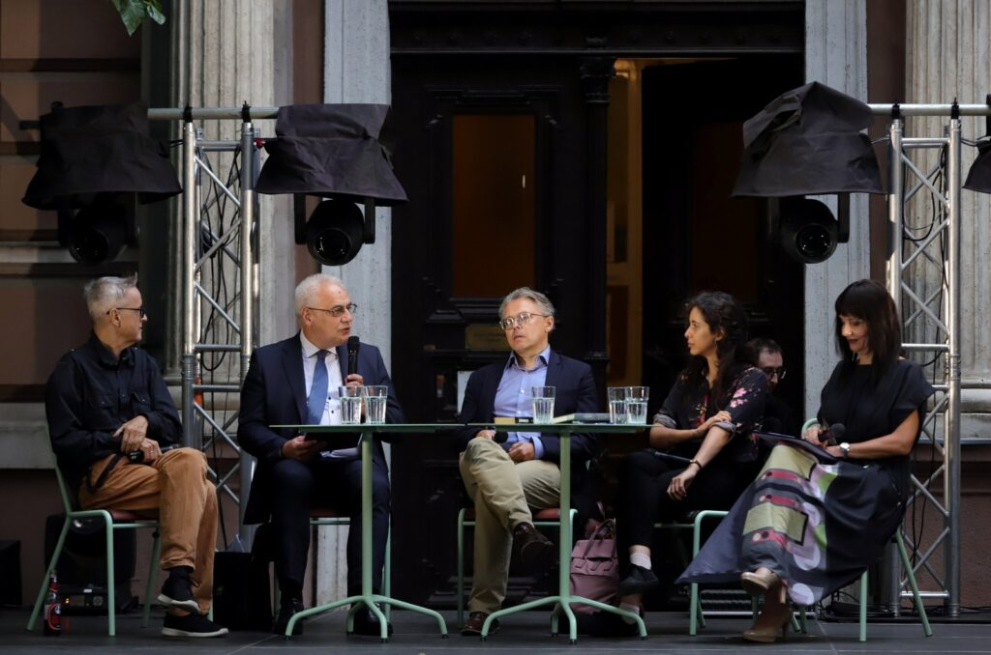 | © Eötvös Loránd Tudományegyetem
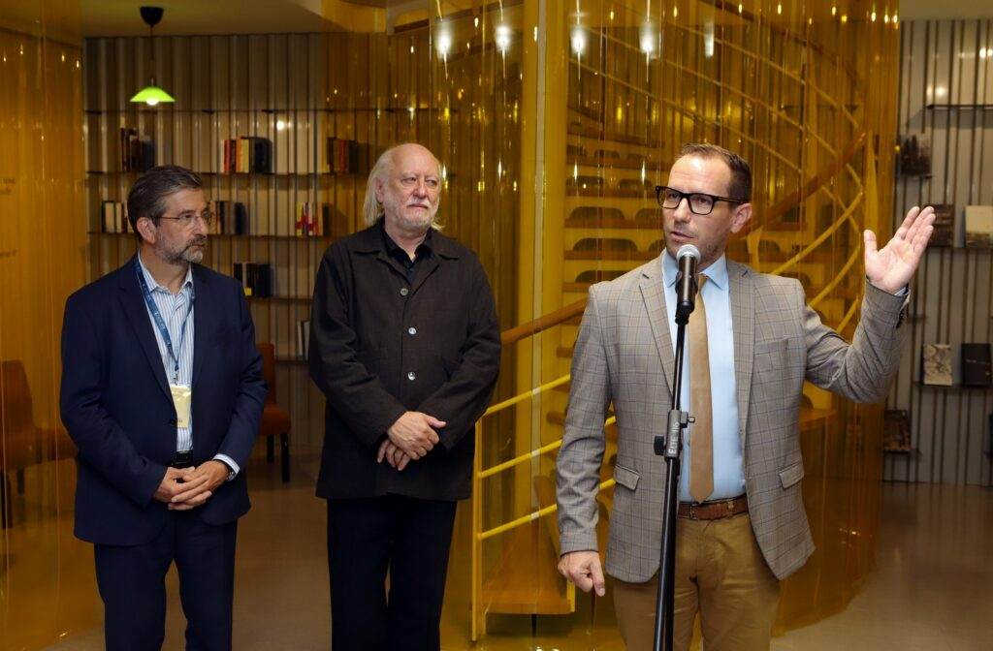 | © Eötvös Loránd Tudományegyetem
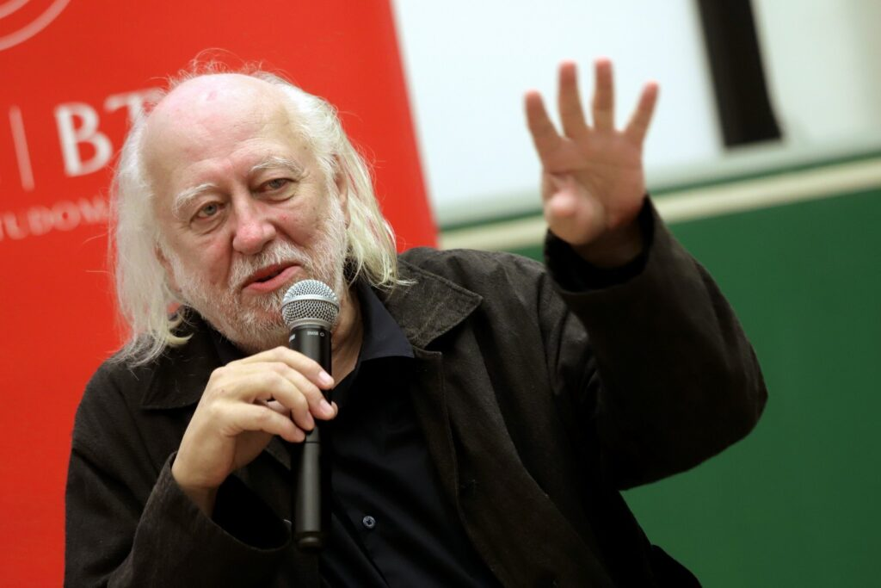 | © Eötvös Loránd Tudományegyetem
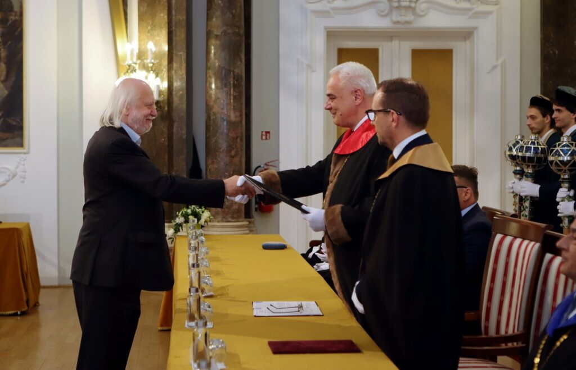 | © Eötvös Loránd Tudományegyetem
Eredeti tartalom: Eötvös Loránd Tudományegyetem
Továbbította: Helló Sajtó! Üzleti Sajtószolgálat
Ez a sajtóközlemény a következő linken érhető el:

